高雄市七賢國小三年級學校本位課程計畫(二)
課程主題：社區商店街
設計團隊：三年級教學團隊
一、課程設計背景說明
依據七賢國小本位課程內容概要，三年級學生已從低年級時期的「自我家庭」及「學校」的範圍，擴展至「新興區」的範圍。以新興區為範圍，期盼能結合學生的生活經驗，進而希望學生能具備鄉土情的情懷，綜合以上三個考量因素，設計團隊決定以「社區商店街」為課程主題。因此，本課程設計以七賢國小為中心，將鄰近學校最近的「八德路汽車零件街」、「建國路電腦街」、「中山路婚紗街」等三個社區商店街為課程設計內容，希望學生能透過實作蒐集、訪談、發表等課程活動，能更加認識與瞭解自身生活中、上下學過程中最為熟悉的生活空間。
二、學習目標：
﹙一﹚透過觀察、分組討論，引導學生觀察社區居民的生活方式。
﹙二﹚透過訪問引導學生了解自己居住地方的特色與文化，主動探索居住地方
的人、事、物，學習如何介紹社區特色商店街。
﹙三﹚能從報告中的內容了解社區特色商店街和居民生活的關聯性。
活動一
偵探大蒐集
【社會領域】
活動二
資料總整理
【綜合領域】
活動三
小小調查員
【社會領域】
活動四
調查成果展
【綜合領域】
社區商店街
三、課程架構：
四、主要活動與內涵:
課程主題 |  | 社區商店街 |  | 教學節數 |  | 共（ 6 ）節
教 學 者 |  | 三年級教學團隊 |  | 教學對象 |  | 三年級學生
本位課程  能力指標 |  | 尊-2-2 了解生活中個人與環境的相互關係。  尊-2-3 能以適當的表情與動作回應對方。  尊-2-5 能共同討論分享心得，並體會尊重別人的想法。  感-2-2 配合節慶集體創作海報表達對家鄉的關懷。
活動 名稱 | 本位能力指標 |  | 活動內容 |  | 時間 |  | 教學 準備 | 評量 方式
活動一  偵  探  大  蒐  集 | 尊-2-2 |  | 1.老師引導學生事先蒐尋社區附近之特色商店及所在街道之資料或照片。  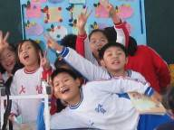  2.學生分組上台發表所蒐集之資料或照片，讓學生更了解社區之特色商店。  3.學生發表在社區中最常和家人：  （1）經過或進入哪些商店  （2）進入商店目的為何  （3）這些商店的位置  （4）商店服務類別為何  4.學生分組討論並逐一為社區特色商店做分類。  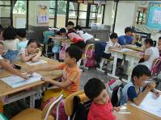  分組討論  5.老師將學校附近之社區商店歸納為三類，並討論商店所在之街道為：（1）汽車零件商店→八德路 （2）電腦及相關器材商店→建國路（3）婚紗店→中山路  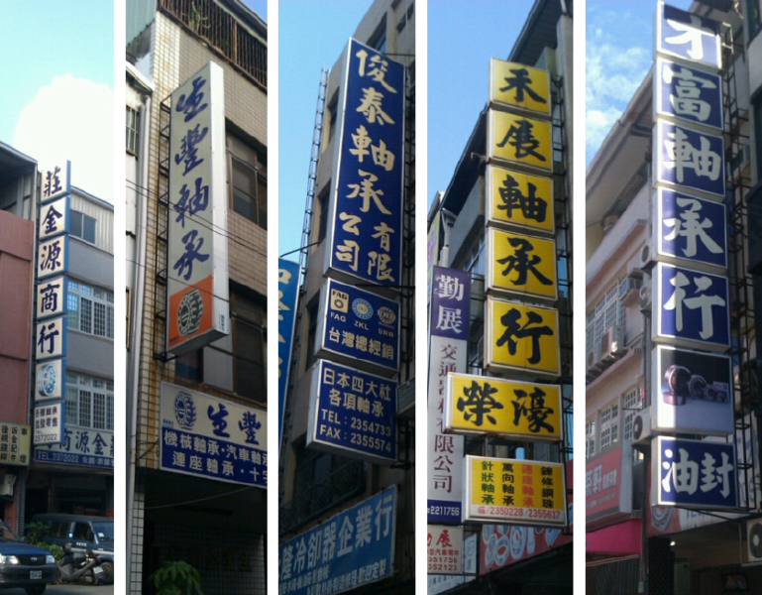  汽車零件商店  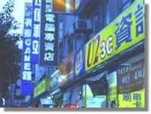  電腦及  相關器材商店  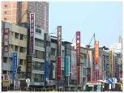  婚紗商店 |  | 彈性1節 |  | 特色商店照片或資料  小白板  白板筆 | 資料蒐集  分組討論  資料整理
活動二  資  料  總  整  理 | 感-2-2 |  | 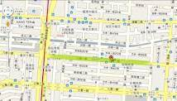  1.引導學生認識社區之街道名稱，讓學生更瞭解社區位置。  2.全班分成三組準繪製「八德路汽車零件街」、「建國路電腦街」、「中山路婚紗街」特色商店位置圖。  3.發下壁報紙，指導孩子先繪製街道圖，再將特色商店配置入街道圖中之正確位置，最後彩繪完成。  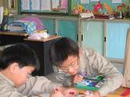  繪製中  4.各組觀摩並分享心得。 |  | 彈性2節 |  | 社區街道圖  壁報紙  彩繪用具 | 資料整理  實作海報
活動三  小  小  調  查  員 | 尊-2-3 |  | 1.老師事先徵求家長資源，徵求特色商店之被訪談老闆。  2.學生分組討論負責該訪談特色商店。  3.學生討論出發前各組應攜帶物品，如錄音機(筆)、筆記本、相機。  4.老師指導學生擬稿訪問時之訪談內容。  5.老師指導學生記錄訪談單之方法。  6.提醒學生訪問時應注意的事項及禮貌。  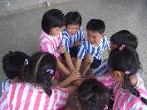  7.分組訪談。  加油！  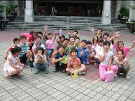  分組準備  出發 |  | 彈性2節 |  | 訪談單 | 實作訪談單
活動四  調  查  成  果  展 | 尊-2-5 |  | 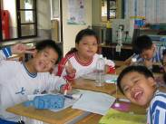  1.學生將小組之訪談內容歸納整理成書面資料，並張貼於黑板上。  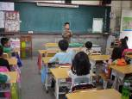  2.各組發表並分享訪談商店老闆的過程並分享老闆的工作甘苦談。  3.學生能從各組分享後，瞭解各行各業工作者之辛勞，並進一步地瞭解當地社區，進而培養愛護社區之情誼。 |  | 彈性1節 |  |  | 資料整理  報告
- 學習單1.小小調查員訪談單
《小小調查員訪談單》 三下本位課程

三年_______班 第_________組 成員：_________________________________
- 我們拜訪的商店街是：□八德路汽車零件街 □建國路電腦街 □中山路婚紗街

- 訪談的商店是_______________________________________
- 訪談時間：________年________月________日
- 訪談對象：____________________________
- 提問內容：
1．現在和以前經營不同的地方是？
________________________________________________________________
2．為什麼會從事這個工作？
________________________________________________________________
3．對工作有什麼期望？
________________________________________________________________
4．訪談後，我們的心得是：
________________________________________________________________
________________________________________________________________

- 訪談注意事項：
- 準備筆記本、相機或
錄音器材。
- 在訪談中注意禮貌。
- 注意個人安全。

貼上活動照片

